РОССИЙСКИЙ УНИВЕРСИТЕТ ДРУЖБЫ НАРОДОВ

**Факультет физико-математических и естественных наук**

**Кафедра теории вероятностей и кибербезопасности**

ОТЧЕТ

по лабораторной работе №6

дисциплина: Основы администрирования операционных систем

Студент: Хамди Мохаммад, 1032235868

**МОСКВА**

2024 г.

# Постановка задачи

# Получить навыки управления процессами операционной системы.Выполнение работы

**Управление заданиями**

1. Получите полномочия администратора su –

2. Введите следующие команды: sleep 3600 & dd if=/dev/zero of=/dev/null & sleep 7200

3. Поскольку вы запустили последнюю команду без & после неё, у вас есть 2 часа, прежде чем вы снова получите контроль над оболочкой. Введите Ctrl + z , чтобы остановить процесс.

4. Введите jobs Вы увидите три задания, которые вы только что запустили. Первые два имеют состояние Running, а последнее задание в настоящее время находится в состоянии Stopped.

5. Для продолжения выполнения задания 3 в фоновом режиме введите bg 3 С помощью команды jobs посмотрите изменения в статусе заданий.

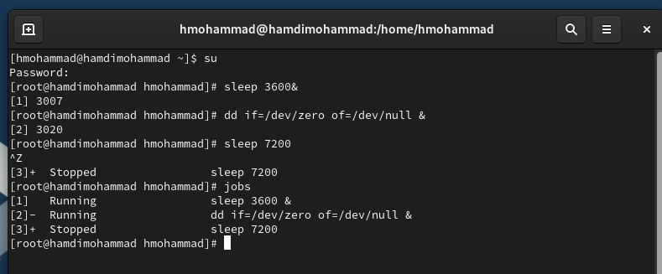

6. Для перемещения задания 1 на передний план введите fg 1

7. Введите Ctrl + c , чтобы отменить задание 1. С помощью команды jobs посмотрите изменения в статусе заданий.

8. Проделайте то же самое для отмены заданий 2 и 3.

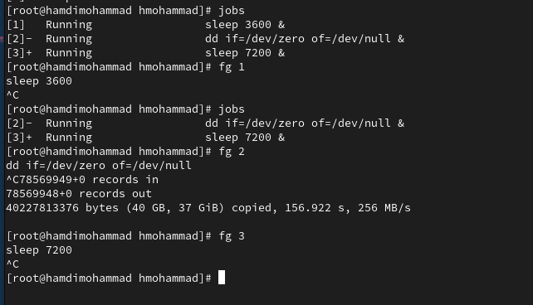

9. Откройте второй терминал и под учётной записью своего пользователя введите в нём: dd if=/dev/zero of=/dev/null &

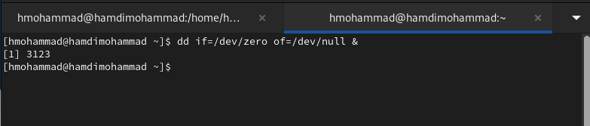

10. Введите exit, чтобы закрыть второй терминал.

11. На другом терминале под учётной записью своего пользователя запустите top Вы увидите, что задание dd всё ещё запущено. Для выхода из top используйте q .

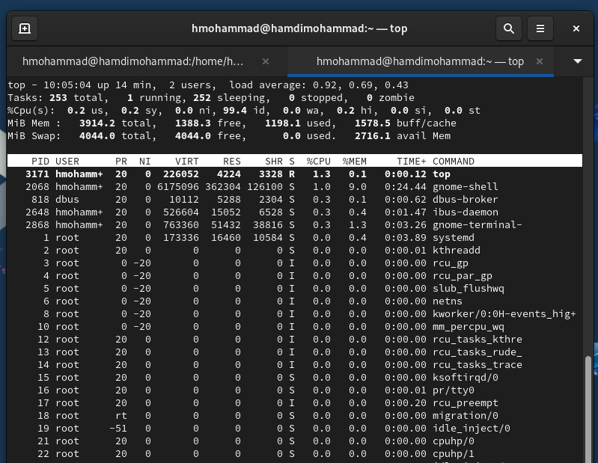

12. Вновь запустите top и в нём используйте k , чтобы убить задание dd. После этого выйдите из top.



**Управление процессами**

1. Получите полномочия администратора su –

2. Введите следующие команды: dd if=/dev/zero of=/dev/null & dd if=/dev/zero of=/dev/null & dd if=/dev/zero of=/dev/null &

3. Введите ps aux | grep dd Это показывает все строки, в которых есть буквы dd. Запущенные процессы dd идут последними.

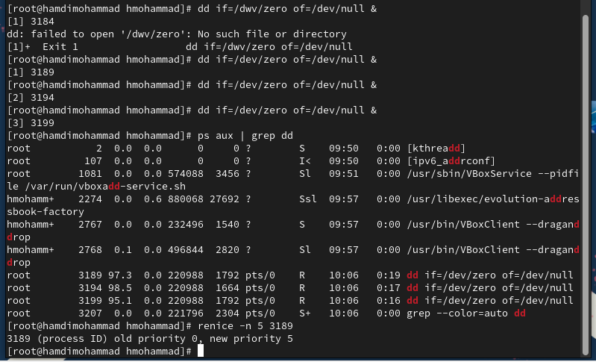

4. Используйте PID одного из процессов dd, чтобы изменить приоритет. Используйте renice -n 5

5. Введите ps fax | grep -B5 dd Параметр -B5 показывает соответствующие запросу строки, включая пять строк до этого. Поскольку ps fax показывает иерархию отношений между процессами, вы также увидите оболочку, из которой были запущены все процессы dd, и её PID.

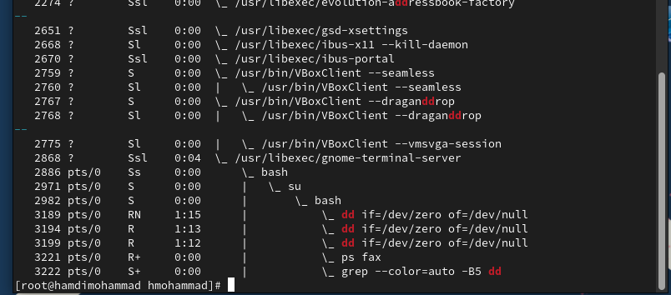

6. Найдите PID корневой оболочки, из которой были запущены процессы dd, и введите kill -9 (заменив на значение PID оболочки). Вы увидите, что ваша корневая оболочка закрылась, а вместе с ней и все процессы dd. Остановка родительского процесса — простой и удобный способ остановить все его дочерние процессы.

**Самостоятельная работа. Задание 1**

1. Запустите команду dd if=/dev/zero of=/dev/null трижды как фоновое задание.

2. Увеличьте приоритет одной из этих команд, используя значение приоритета −5.

3. Измените приоритет того же процесса ещё раз, но используйте на этот раз значение −15. В чём разница?

4. Завершите все процессы dd, которые вы запустили.

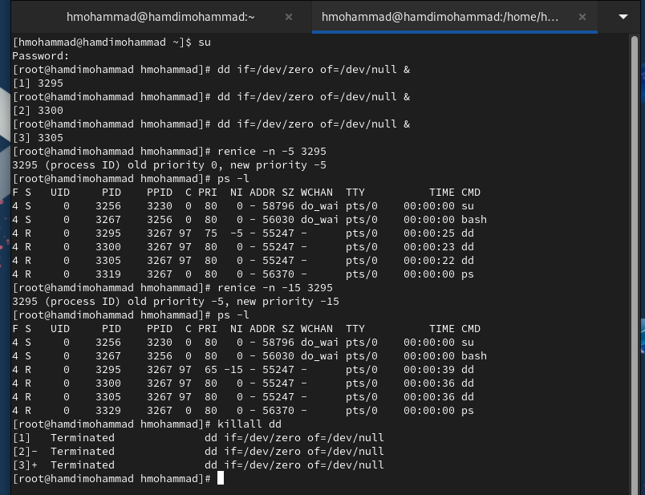

**Самостоятельная работа. Задание 2**

1. Запустите программу yes в фоновом режиме с подавлением потока вывода.

2. Запустите программу yes на переднем плане с подавлением потока вывода. Приостановите выполнение программы. Заново запустите программу yes с теми же параметрами, затем завершите её выполнение.

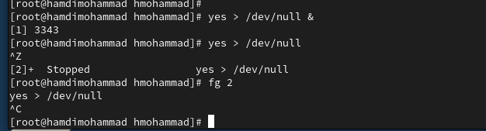

3. Запустите программу yes на переднем плане без подавления потока вывода. Приостановите выполнение программы. Заново запустите программу yes с теми же параметрами, затем завершите её выполнение.

4. Проверьте состояния заданий, воспользовавшись командой jobs.

5. Переведите процесс, который у вас выполняется в фоновом режиме, на передний план, затем остановите его.

6. Переведите любой ваш процесс с подавлением потока вывода в фоновый режим.

7. Проверьте состояния заданий, воспользовавшись командой jobs. Обратите внимание, что процесс стал выполняющимся (Running) в фоновом режиме.

8. Запустите процесс в фоновом режиме таким образом, чтобы он продолжил свою работу даже после отключения от терминала.

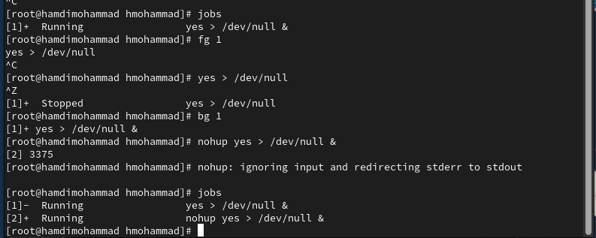

9. Закройте окно и заново запустите консоль. Убедитесь, что процесс продолжил свою работу.

10. Получите информацию о запущенных в операционной системе процессах с помощью утилиты top.

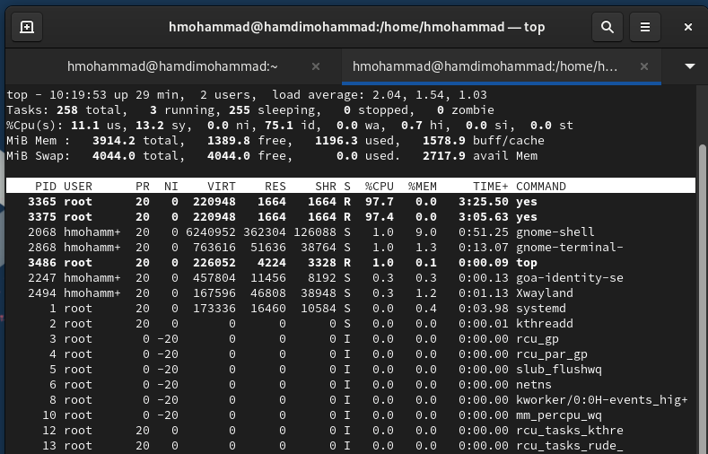

11. Запустите ещё три программы yes в фоновом режиме с подавлением потока вывода.

12. Убейте два процесса: для одного используйте его PID, а для другого — его идентификатор конкретного задания.

13. Попробуйте послать сигнал 1 (SIGHUP) процессу, запущенному с помощью nohup, и обычному процессу.

4. Запустите ещё несколько программ yes в фоновом режиме с подавлением потока вывода.

15. Завершите их работу одновременно, используя команду killall.

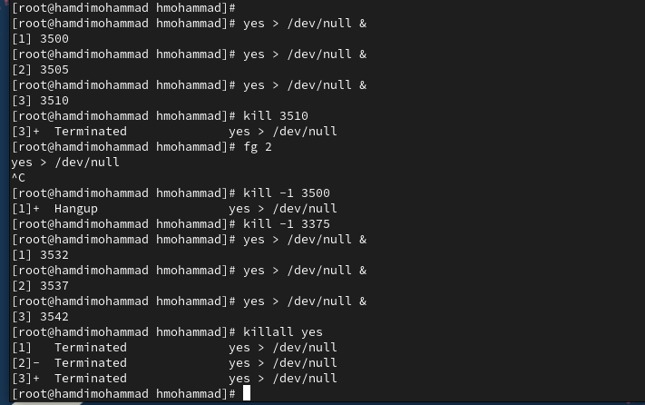

16. Запустите программу yes в фоновом режиме с подавлением потока вывода. Используя утилиту nice, запустите программу yes с теми же параметрами и с приоритетом, большим на 5. Сравните абсолютные и относительные приоритеты у этих двух процессов.

17. Используя утилиту renice, измените приоритет у одного из потоков yes таким образом, чтобы у обоих потоков приоритеты были равны.

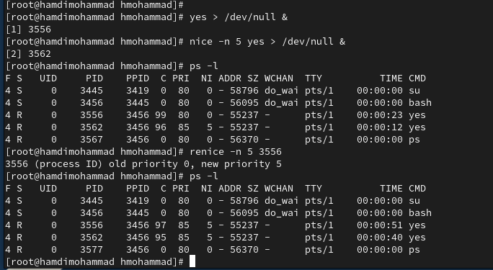

**Контрольные вопросы**

1. Какая команда даёт обзор всех текущих заданий оболочки?

Команда jobs отображает все текущие задания оболочки:

1. Как остановить текущее задание оболочки, чтобы продолжить его выполнение в фоновом режиме?

Для этого можно использовать комбинацию клавиш Ctrl+Z, чтобы остановить задание, а затем команду bg, чтобы продолжить его выполнение в фоновом режиме

1. Какую комбинацию клавиш можно использовать для отмены текущего задания оболочки?

Комбинация клавиш Ctrl+C используется для отмены (прерывания) текущего задания оболочки.

1. Необходимо отменить одно из начатых заданий. Доступ к оболочке, в которой в данный момент работает пользователь, невозможен. Что можно сделать, чтобы отменить задание?

Если доступ к оболочке невозможен, можно найти задание с помощью команды ps и завершить его с помощью команды kill.

1. Какая команда используется для отображения отношений между родительскими и дочерними процессами?

Команда pstree отображает отношения между родительскими и дочерними процессами:

1. Какая команда позволит изменить приоритет процесса с идентификатором 1234 на более высокий?

Для повышения приоритета процесса используется команда renice. Например, чтобы повысить приоритет процесса с PID 1234: renice -n -10 -p 1234

Чем меньше значение nice, тем выше приоритет.

1. В системе в настоящее время запущено 20 процессов dd. Как проще всего остановить их все сразу?

Можно использовать команду pkill, которая завершает процессы по имени

1. Какая команда позволяет остановить команду с именем mycommand?

Для этого можно использовать команду pkill

1. Какая команда используется в top, чтобы убить процесс?

В top для завершения процесса используется клавиша k. После нажатия k, необходимо ввести PID процесса для его завершения.

1. Как запустить команду с достаточно высоким приоритетом, не рискуя, что не хватит ресурсов для других процессов?

Команду можно запустить с помощью nice, задав низкий приоритет, чтобы не отнимать ресурсы у других процессов.

**Заключение**

Получены навыки управления процессами операционной системы.